“Cienie nad Odrą”

**Stopień Realizacji**: Projekt jest obecnie na etapie wstępnej produkcji. Zakończyliśmy fazę planowania i opracowywania koncepcji. Około 40% całkowitych zadań zostało wykonanych, głównie w zakresie projektowania postaci i opracowywania scenariusza gry. Gra ma funkcjonalną mechanikę poruszania i walki.

#### Plan na Dalszą Realizację

**Zadania Planowane:**

1. **Implementacja wizualnych elementów UI (22.12.2023)**

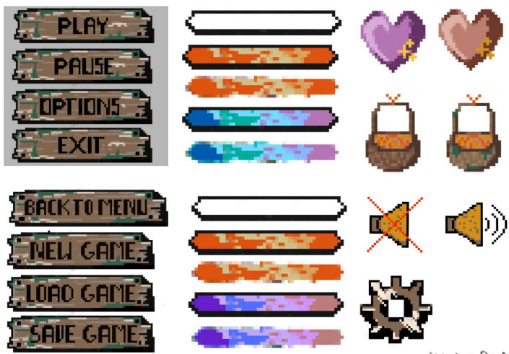

1. **Implementacja poziomów gry (lokalizacji i środowisk) (15.01.2024)**

|  |  |
| --- | --- |
|  |  |

1. Stworzenie Questów głównych ich udźwiękowienie wytyczenie celów implementacja większej ilości assetów graficznych (20.01.2024)

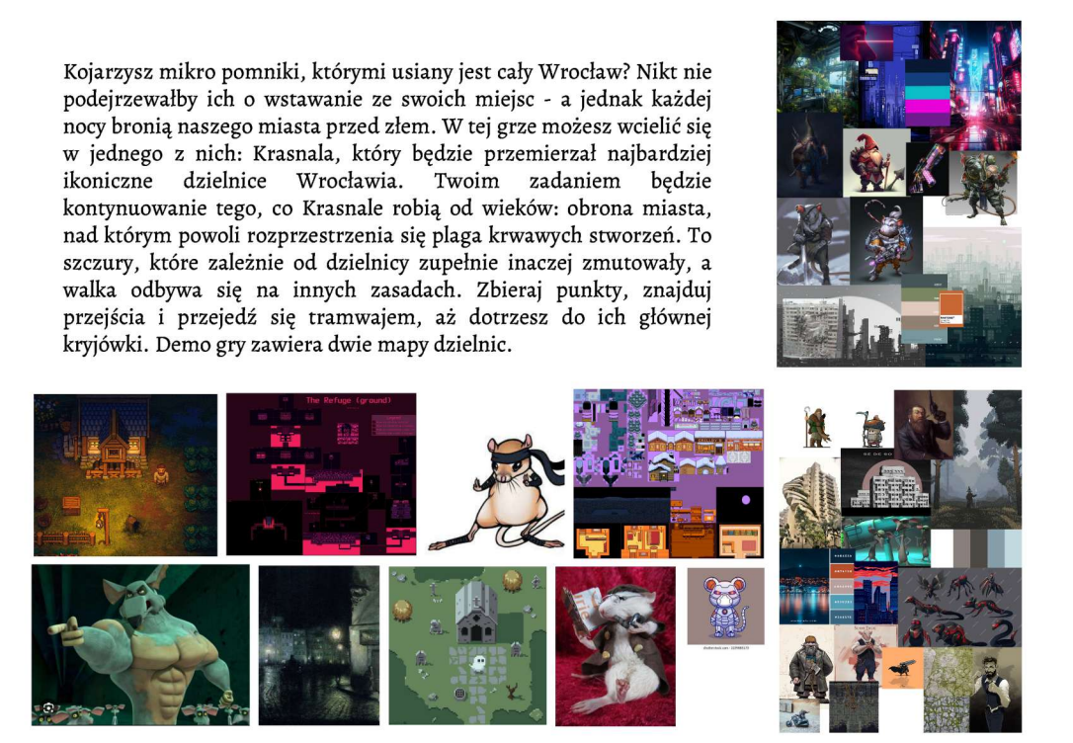

1. (Opcjonalnie) rozwinięcie gry o bardziej zaawansowane mechaniki, dodatkowe mini-questy

Wykonana praca dotychczas:

Kacper Kruszelnicki:

* Faktoryzacja kodu
* System przełączania między scenami
* System wymiany danych między scenami
* System znajdziek
* Implementowanie interfejsu użytkownika
* Implementacja save

Gracjan Ziemiański:

* System rollowania (sprinty)
* System poziomu staminy gracza
* Praca nad sztuczną inteligencją przeciwników

[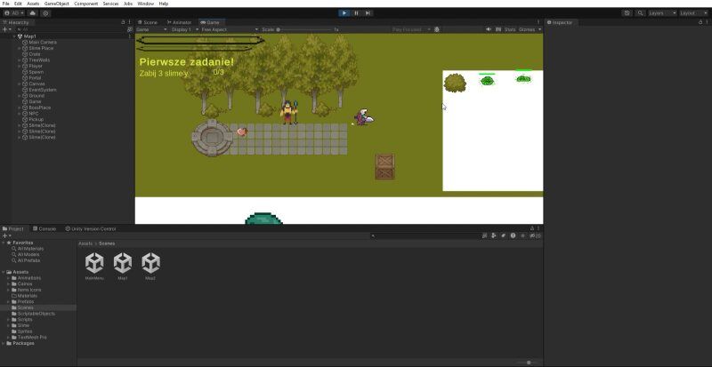](https://uniwroc-my.sharepoint.com/:v:/g/personal/337351_uwr_edu_pl/EcnsIy3p7MFPhBmguDXWjb4BVJH8mSPRjzMu8NkTvJ69ow?nav=eyJyZWZlcnJhbEluZm8iOnsicmVmZXJyYWxBcHAiOiJPbmVEcml2ZUZvckJ1c2luZXNzIiwicmVmZXJyYWxBcHBQbGF0Zm9ybSI6IldlYiIsInJlZmVycmFsTW9kZSI6InZpZXciLCJyZWZlcnJhbFZpZXciOiJNeUZpbGVzTGlua0NvcHkifX0&e=WocJ4j)

Skrót prac ASP

